Packlista – Hela året

Tänk på att packa i en stor mjuk ryggsäck som kan användas vid helgresor samt en resväska.

Kläder - För ALLA årstider från höst till sommar. Det ÄR KALLT i början (svensk höst).
Kom också ihåg att allt för korta shorts och klänningar samt allt för urringade toppar etc inte är ok att bära vare sig på skolan eller ute i samhället. Ta därför med passande kläder.

- Regnställ
- Byxor
  - Frilufsbyxor/oömma byxor/ smidiga för hiking
  - Tunna, luftiga byxor
- Tröjor (lång- och kortärmade)
- Varma kläcker
- Jacka
  - Tjockare (ex tunn dunjacka)
  - Vardagsjacka (ex. bomber, jeans eller liknande)
- Sov kläder/Mys/mjukiskläder
- Fleecetröja
- Tjocktröjor/lager-på-lager tröjor
- Festligare kläder/finkläder ex. för utekvällar/restaurang besök
- Badkläder
- Träningskläder (för alla säsonger)

Underkläder
- Mycket underkläder (har en tendens att försvinna under året)
- Strumpor (några varma)
- Underställ

Ytterkläder
- Mössa
- Halsduk
- Tunna vantar
- Keps/hatt

Skor
- Tofflor
- Oömma skor ex vandringskängor
- Löparskor
- Flipflops
- Vardagsskor
- Finskor och dylikt är inte nödvändigt.

Teknik
- Hörlurar
- Kamera
  - fodral/väska
  - laddare till sladd för överföring av bilder
- Powerbank
- Mobil (Kenyamobil, kan köpas billigt på plats)
- Hårddisk/USB
- Minneskort
- Adapter (finns, men skönt att ha på resor)
- Högtalare (väldigt uppskattat!)
- AUX-sladd (om du har)

Skola
- Dator
  - med Office paketet (Kenyas internet är inte alltid att lita på)
  - väska/datafodral (mycket dammigt)
- Grafritande miniräknare

Hygien och apotek
- Öronproppar
- Tandborste
- Nagelsax
- Myggmedel
- Solkräm/solskydd (båda finns att köpa här, men produkterna hemifrån är antingen effektivare (myggmedel), billigare (solskydd)
- Salva mot klåda/bett/myggbettssalva
- Alvedon/Ipren
- Resorb
- Halstabletter
- Nässpray
- Skavsårsplåster
- Eventuella mediciner

Övrigt
- Specialutrustning för hobby/intressen
- Ryggsäck
- Sportbag eller liknande för helgutflykter
- Sovsäck (finns att låna på skolan, men det uppskattas att ha egen sovsäck såväl på helgutflykter som vid bestigning av Mt.Kenya)

Saker att ha med sig i mån om plats:
- Extra skrivblock, eventuellt skolmaterial (bra stiftpennor och rutiga block, finns att köpa på men sämre kvalité)
- Hygienartiklar (schampo, tandkräm, krämer)
- Inredning ( fotografin, ljusslinga, doftljus, filt m.m.)
- Vattenflaska
- Tvättpåse
- Handduk
- Lakan (finns att låna på internatet, men kan vara kul att ha eget, samma gäller handduk)
- Liggunderlag (om du har, annars finns massvis på skolan att låna)
- Godis (men du kommer äta upp det innan första veckan, och tro oss, det kommer du!)
- Vaniljsocker vid bakintresse (finns ej att köpa i Kenya!)
- Knäckebröd (brukar vara efterfrågat efter några månader)

Mombasa
- Huvudbonad mot solen
- Badskor mot sjöborrar (finns även att köpa i Kenya)
- Flipflops
- Badkläder
- Svala och luftiga kläder för kvällarna p.g.a. malariamyggorna
- ”Turistkläder” (klädstilen i Mombasa är mer liberal än i Nairobi)
- Något festligare plagg
- Solkräm
- Hygienartiklar
- Malariatabletter
- Ev. mediciner
- Kamera
- Underhållning, ex. kortlek, bok, musik
- Kontanter

Rwanda Uganda
- Vaccinations kort

Se packlista för helgresor nedan.

Helgresor
Att göra innan
- Ladda elektronik
- Förbered mat, ex. tvätta frukt

Necessär
- Resorb
- Servetter
- Alvedon/Ipren/Övriga tabletter
- Plåster + skavsårsplåster
- Tandborste
- Tandkräm
- Ansiktsservetter/liten handduk
- Myggmedel
- Myggbettssalva
- Handsprit
- Deodorant
- Solkräm
- Lypsyl
- Liten tvål
- Hårsnoddar

Kläder
- Shorts
- Långa byxor
- T-shirts (minst en för varje dag)
- Långärmad
- Fleece (alltid)
- Underkläder och stumpor
- Underställ
- Regnställ
- Huvudbonad (både mot sol och kyla)
- Solglasögon
- Fingervantar
- Tofflor/flipflop
- Oömma och sköna skor

Mat
- Snacks ex. något salt eller sött, frukt, bars, nudlar ect.
- Vatten

Redskap/saker
- Sovsäck
- Liggunderlag
- Ficklampa/pannlampa
- Hörlurar
- Mobil
- Powerbank
- Kamera + fodral
- Laddningstillbehör
- Ev. adapter

Utrustning till Mt Kenya med SSN 2020 Arrangörerna har möjlighet att hyra ut t.ex. ryggsäck, liggunderlag och sovsäck men tar ganska mycket betalt för det och kvaliteten på sovsäckarna varierar. Det finns ofta billiga alternativ på t.ex. secondhand.
Varm sovsäck. (4-säsongers) Högt uppe på berget blir det kallt på natten. Välj en med comfort-temperatur för minusgrader. Temperaturen går ner till mellan -5 och -10 på natten. Skolans sovsäckar håller inte måttet.  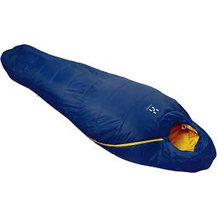 | Liggunderlag.  Komfort och isolering är viktig. På ett för tunt liggunderlag  förlorar du kroppsvärme till den kalla marken.  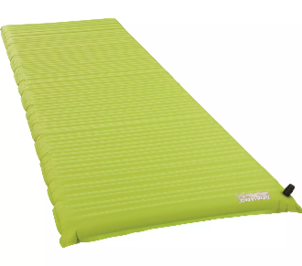 | Till kudde använder du din sovsäckspåse eller örngott som fylls med kläder. Se till att du är varm när du kryper ner. En kvällsjogg innan läggdags rekommenderas. Lämplig klädsel i sovsäcken är strumpor, underställ och mössa. Eftersom det är viktigt att dricka mycket på hög höjd, räkna med nattliga toabesök. Kissflaska / burk är inte fel att ha med sig.
Mössa och vantar  Tänk kall svensk vinter. En rejäl mössa och varma vantar. Komplettera gärna med en buff som skydd mot kyla och vind.  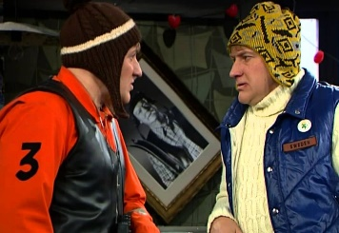 | Keps eller solhatt  Vi befinner oss på ekvatorn och på hög höjd. Det gör att vi är extra utsatta av solen.  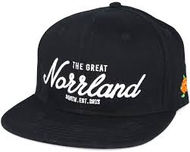 | Solglasögon  En modell med heltäckande skydd är att föredra.  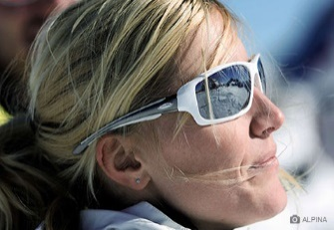
Solskyddskräm & läppbalsam  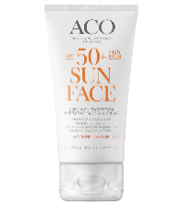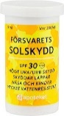 | Toalettartiklar  Ta med det du behöver för din personliga hygien samt eventuella mediciner. Det är ditt ansvar att medicinerna är med och att de tas. Det är inte rekommenderat att ta huvudvärkstabletter, tabletter mot illamående och/eller höjdsjuka. Det är bättre att känna av sin kropp och låta kroppen få anpassa sig till höjden. | Kopp, matskål och sked  Glöm ej detta. Arrangören har inga extra att låna ut.  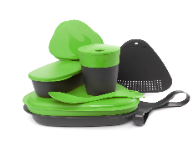
Fleecetröja och/eller dunjacka  Kylan är påtaglig när vi kommer högre upp.  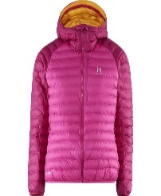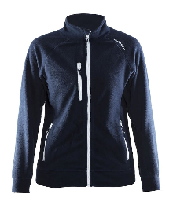 | Vandrarbyxor  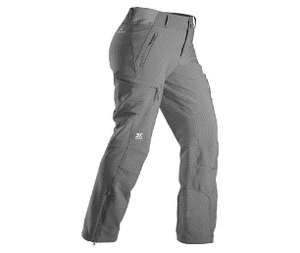 | Skalkläder  Regn- och vindskyddande. Både jacka med huva och byxa.  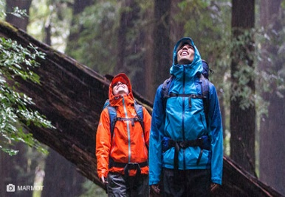
Vandringskängor  Kängorna ska ha styv sula, gott ankelstöd, grovt mönster och vara vattentäta. Se till att du har gått in kängorna ordentligt innan avresan så att du undviker onödiga skavsår.  Du får inte gå i låga skor.  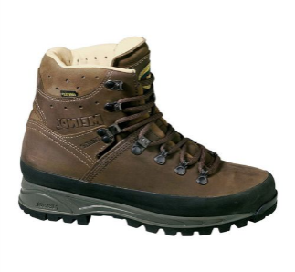 | Campingskor  Packa ner gympaskor eller foppatofflor. Skönt när kängorna är fuktiga och fötterna behöver luftas.  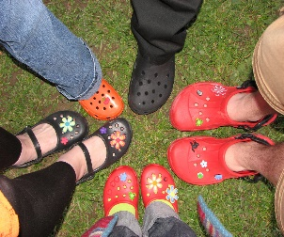 | Strumpor  För att undvika skoskav är dubbla strumpor ett bra tips. Använd tunnare strumpor närmast foten och en grövre vandringsstrumpa utanpå. Ta med flera par. Tejpa dina hälar med sporttejp innan du börjar gå om du har lätt att få skavsår. Säg till någon av guiderna direkt om du får känningar. Ett skavsår som inte tas om hand kan förstöra din vandring.
Underställ  I syntetmaterial eller ull som transporterar fukten utåt. Underkläder i samma material rekommenderas också.  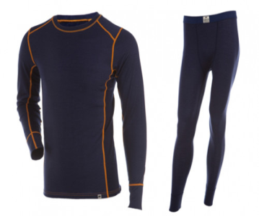 | Vattenflaskor och vattenreningstabletter  Flaskorna ska rymma 2 liter. OBS! PET-flaskor är inte tillåtna. Tabletter finns att köpa på apoteket här i Nairobi.  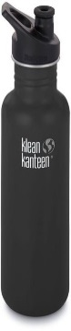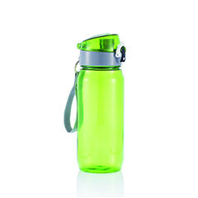 | Pannlampa  Underlättar lägerlivet och är nödvändigt när vi går mot toppen på natten. Ta med extra batterier.  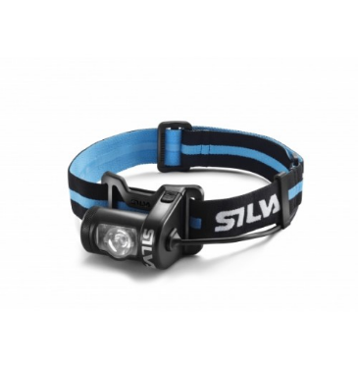
Dagryggsäck  Storlek ca 25 liter. Det är viktigt med avbärarbälte. Här bär du det du behöver under dagen som t.ex. vatten, snacks och förstärkningsplagg. Regnskydd behövs.  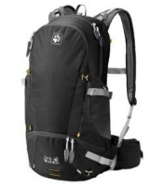 | Ryggsäck  Ca 75 liter och med regnskydd. Tänk på att någon faktiskt ska bära er ryggsäck uppför berget och försök att reducera vikten så mycket det går genom att inte ta med er personlig utrustning som ni kan klara er utan.  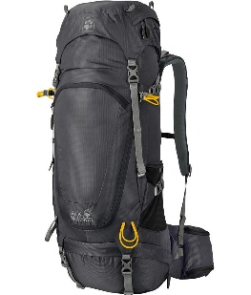 | Övrigt som är bra att ha med  Toalettpapper  Handsprit  Snacks för fem dagar  Kamera  Powerbank  Tänk på att inte gå med lurar i öronen på berget. Guiderna behöver kunna kommunicera med dig och få fram sitt budskap. Njut av naturen och varandras sällskap.

